به نام خدا

|  |  |  |  |  |
| --- | --- | --- | --- | --- |
| سری سوم تمرینات | درس مدار منطقی | ترم دوم سال تحصیلی 96-95 | مدرس: مظفر بگ محمدی | دانشگاه ایلام |

1. **آنالیز:** مدار زیر را آنالیز کنید و معادلات حالت، جدول حالت و دیاگرام حالت را نشان دهید.

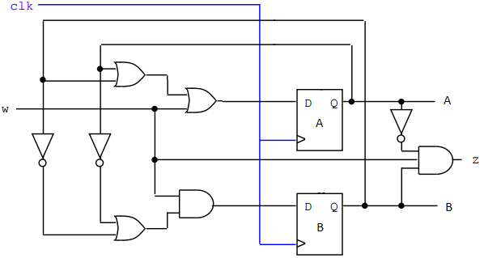

1. **خروجی مدار ترتیبی:** برای مدار ترتیبی زیر خروجی مدار را برای 16 کلاک متوالی به دست آورید. فرض کنید مدار از حالت 0000 شروع به کار می کند. یعنی مقدار تمام فلیپ فلاپها صفر است.

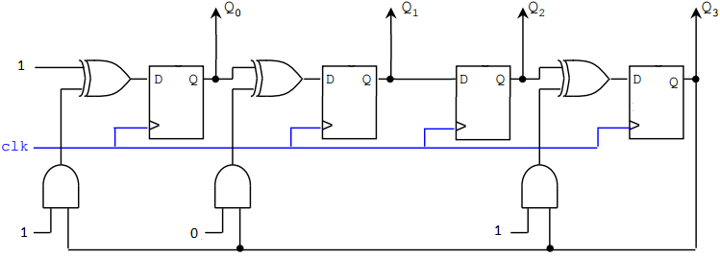

1. **آنالیز**: مدار زیر را آنالیز کنید و معادلات حالت و تحریک، جدول حالت و دیاگرام حالت را نشان دهید.

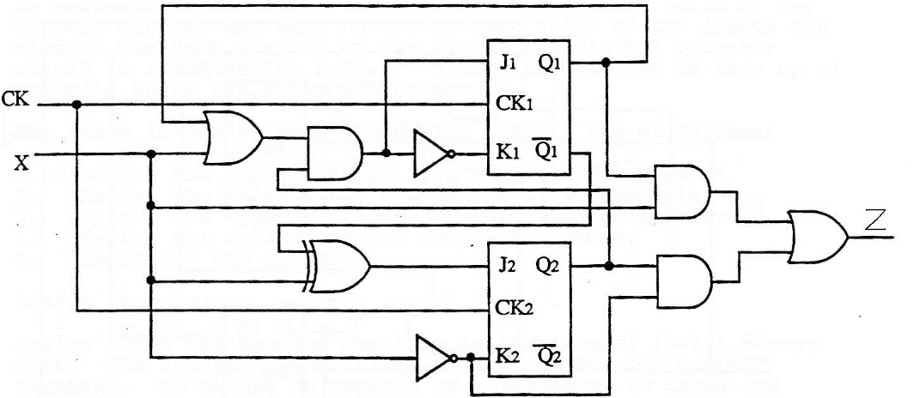

1. **آنالیز**: در مدار زیر فرض کنید که مقدار اولیه ی فلیپ فلاپها برابر 000 است. در سه پالس ساعت متوالی مقادیر 101، 110 و 001 را به وردیهای Z1 ، Z2 و Z3 اعمال می کنیم (یعنی مثلا در پالس دوم ساعت Z3Z2Z1=110 است)، مقادیر خروجی ها را در پایان پالس سوم ساعت بدست آورید.

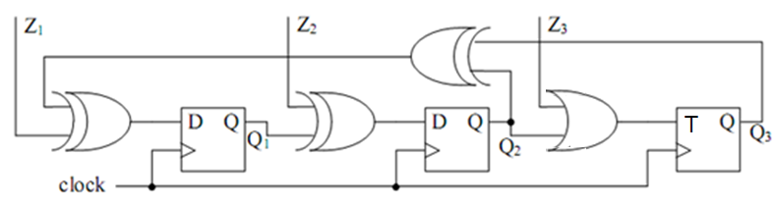

1. **عملکرد فلیپ فلاپ:** فرض کنید که ورودیهای J و K بهمراه پالس ساعت مطابق شکل زیر به یک فلیپ فلاپ JK حساس به لبه منفی اعمال شده اند. خروجی فلیپ فلاپ را رسم کنید. حال فرض کنید فلیپ فلاپ به لبه‌ی مثبت حساس هست. دوباره خروجی را رسم کنید.

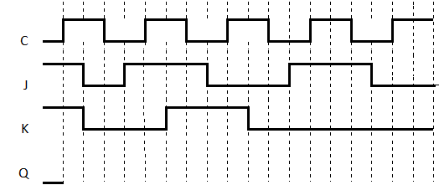

1. **عملکرد لچ:** ساختار master-slave زیر را که از دو لچ حساس به سطح D تشکیل شده است را در نظر بگیرید. فرض کنید که حالت اولیه هر دو لچ برابر صفر است. همچنین فرض کنید که هر کدام از لچها دارای تاخیر کمی هستند (کمتر از 1/5 پریود کلاک). خروجی لچ اول (Y) و مدار (X) را با توجه به ورودیهای زیر رسم کنید.

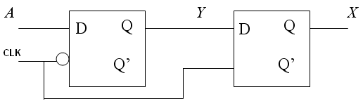

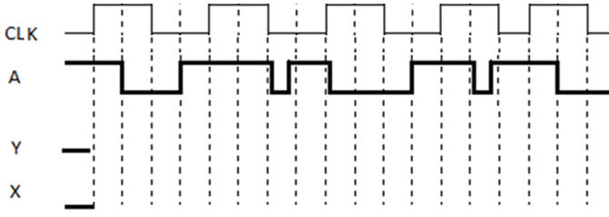

1. **آنالیز**: مدار زیر را آنالیز کنید و معادلات حالت و تحریک، جدول حالت و دیاگرام حالت را نشان دهید. کلاک هر سه فلیپ فلاپ یکسان است. 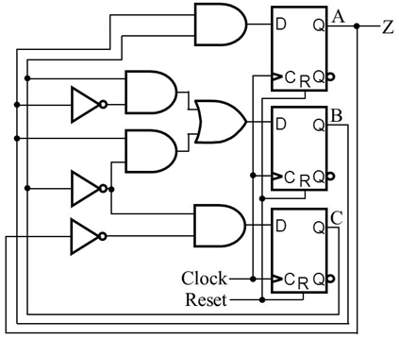
2. **آنالیز:** مدار زیر را آنالیز کنید و معادلات حالت، جدول حالت و دیاگرام حالت را نشان دهید.

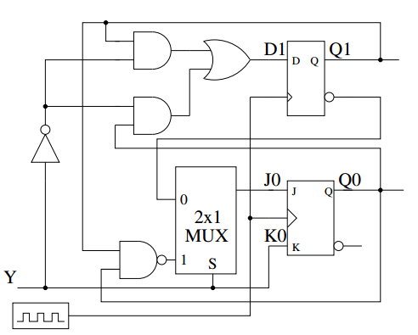

1. **خروجی مدار ترتیبی:** در مدار ترتیبی زیر سه ورودی S، A0 و A1 وجود دارند. ورودی انتخاب مولتی پلکسرها به S وصل است. مدار دارای دو متغیر حالت به نامهای Q0 و Q1 است. C نیز ورودی کلاک است و فلیپ فلاپها به لبه‌ی مثبت حساس هستند. فرض کنید در شروع Q0=0 و Q1=1 است. شکل موج مربوط به Q0 و Q1 را رسم کنید.

